Федеральное государственное бюджетное образовательное учреждение высшего образования «Красноярский государственный медицинский университет имени профессора В.Ф. Войно-Ясенецкого» Министерства здравоохранения Российской Федерации.

Кафедра хирургической стоматологии и челюстно-лицевой хирургии

Реферат:

Доброкачественные и злокачественные опухоли слюнных желез.

Выполнил: ординатор
кафедры-клиники хирургической стоматологии и ЧЛХ
по специальности «челюстно-лицевая хирургия»
Шубкин Семен Евгеньевич
Рецензент: доцент Маругина Татьяна Леонидовна.

Красноярск, 2023

Оглавление.

1.Актуальность. 2ст
2. Классификация опухолей слюнных желез. 2ст

3. Классификация TNM. 3ст
4. Доброкачественные опухоли. 4 - 22ст

5.Злокачественные опухоли. 22 – 28ст

6. Хирургическое лечение опухолей. 28 – 40 ст

7. Общий вывод. 40ст

8. Литератруа.41ст.

Актуальность.
За последние годы заболеваемость опухолями слюнных желез в структуре онкологической заболеваемости остается неизменной и составляет 1–5 %. В общей структуре заболеваемости по РФ опухолей околоушной слюнной железы встречаются у 0,24 % мужчин и у 0,20 % женщин. В Красноярском Крае ежегодно регистрируется более 30 новых случаев злокачественных опухолей слюнных желез. Хирургический этап лечения остается основным в комплексе лечебно-диагностических мероприятий в отношении опухоли слюнных желез. Среди злокачественных опухолей слюнных желез преобладают новообразования эпителиального генеза, и они составляют 90–95 % от всех опухолей данной локализации. Чаще всего рак слюнных желез возникают в околоушных слюнных железах (90 %), реже в подчелюстных (5 %), малых слюнных железах (4,9 %) и подъязычных (0,1 %). Одной из биологических особенностей новообразований, подтверждающих их злокачественность, является способность метастазировать в лимфатические узлы шеи и отдельные органы. Однако остаются неизученными вопросы закономерности метастазирования с учетом морфологического строения опухолей, и его частоты и сроков возникновения, знания которых необходимо для разработки адекватной лечебной тактики. [2]
Классификация опухолей слюнных желез:
1. Доброкачественные опухоли:
а) Эпителиальные: полиморфная аденома, мономорфные аденомы (аденолимфома, оксифильная аденома и др.);
б) Неэпителиальные: гемангиома, фиброма, невринома и др.;
2. Местнодестрирующие опухоли (промежуточная группа):
а) Ацинозноклеточная опухоль.
3. Злокачественные опухоли:
А. Эпителиальные: аденокарцинома, эпидермоидная карцинома, недифференцированная карцинома, аденокистозная карцинома, мукоэпидермоидная опухоль;
Б. Злокачественные опухоли, развивающиеся в полиморфной аденоме;
В. Неэпителиальные опухоли (саркома);
Г. Вторичные (метастатические) опухоли.

Радиоизотопное исследование слюнных желез основано на разнице в степени накопления радионуклидов при воспалительных процессах, доброкачественных и злокачественных опухолях. В динамике злокачественные опухоли накапливают изотоп в отличие от доброкачественных и воспалительных процессов.[6]

ОПРЕДЕЛЕНИЕ РАСПРОСТРАНЕННОСТИ
ЗЛОКАЧЕСТВЕННЫХ ОПУХОЛЕЙ СЛЮННЫХ ЖЕЛЕЗ
Классификация TNM принята во всём мире. В соответствии с ней при злокачественной опухоли различают следующие параметры:
• Т (tumor) - величина и местное распространение опухоли;
• N (node) - наличие и характеристика метастазов в регионарных лимфатических узлах;
• М (metastasis) - наличие отдалённых метастазов.
В дополнение к своему первоначальному виду классификация была позднее расширена ещё двумя характеристиками:
• G (grade) - степень злокачественности;
• Р (penetration) - степень прорастания стенки полого органа (только для опухолей желудочно-кишечного тракта).
Т (tumor) характеризует размеры образования, распространённость на отделы поражённого органа, прорастание окружающих тканей.
Для каждого органа существуют свои конкретные градации указанных признаков. Для рака толстой кишки, например, возможны следующие варианты:
• Т_{o} - признаки первичной опухоли отсутствуют;
• T_{is} (in situ) - внутриэпителиальная опухоль;
• T₁ - опухоль занимает незначительную часть стенки кишки;
• Т₂ - опухоль занимает половину окружности кишки;
• Т₃ - опухоль занимает более²/₃или всю окружность кишки, суживая просвет;
• Т₄ - опухоль занимает весь просвет кишки, вызывая кишечную непроходимость и (или) прорастает в соседние органы. [14]

ДОБРОКАЧЕСТВЕННЫЕ ОПУХОЛИ

Доброкачественные опухоли слюнных желез делятся на эпителиальные (плеоморфная и мономорфная аденомы) и неэпителиальные (гемангиомы, лимфангиомы, невриномы, фибромы, липомы и др.).
Плеоморфная аденома
Синонимы: полиморфная аденома, смешанная опухоль. Наиболее часто данная опухоль встречается в околоушной железе, реже - в поднижнечелюстной и малых слюнных железах (в основном твердого и мягкого нёба), очень редко - в подъязычной железе. Опухоль несколько чаще возникает у женщин, чем у мужчин. Чаще появляется в молодом, среднем и пожилом возрасте. [4]
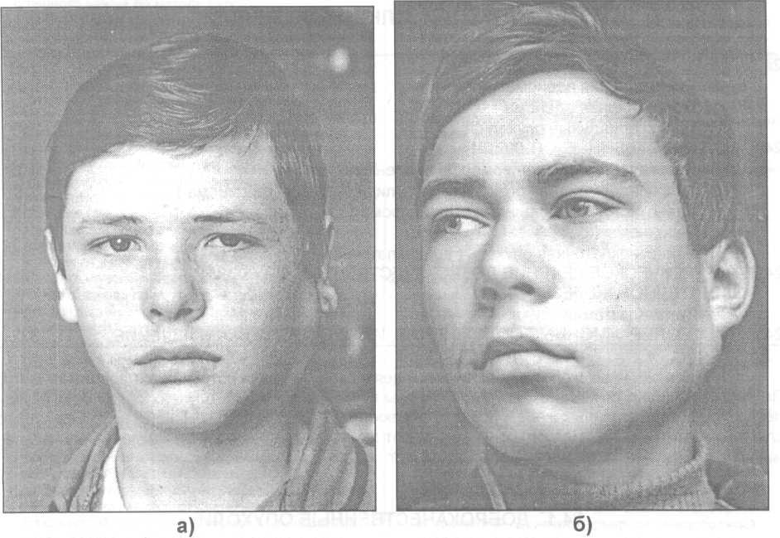
Рис. 1. Плеоморфная аденома околоуш-ной железы у лиц молодого возраста: а, б) анфас

Плеоморфная аденома имеет эпителиальное происхождение. Однако, до настоящего времени нет единой точки зрения на гистогенез мезенхимоподобных структур этого новообразования. Опухоль обычно поражает одну железу. Лишь в единичных случаях опухоль может быть двусторонней или одновременно поражать разные железы.
Клиника. Плеоморфная аденома растет медленно (в течение нескольких месяцев или лет), не вызывает субъективных ощущений. Начало роста опухоли остается обычно незамеченным, ее обнаруживают чаще только после достижения ею определенных размеров (обнаруживаются самим больным или окружающими лицами). Опухоль равномерно увеличивается в размерах. Очень редко больным удается отметить колебания размеров образования (увеличение, а затем некоторое уменьшение опухоли). Это может быть связано с развитием воспалительного процесса в слюнной железе, где расположена плеоморфная аденома или при сдавлении ею выводного протока железы, что приводит к развитию обтурационного сиаладенита и обострению воспалительного процесса. Рост опухоли может несколько ускориться даже при доброкачественном ее росте, что обусловлено накоплением секрета в кистозных полостях, которые при этом опухолевом поражении нередко встречается. [1.3]
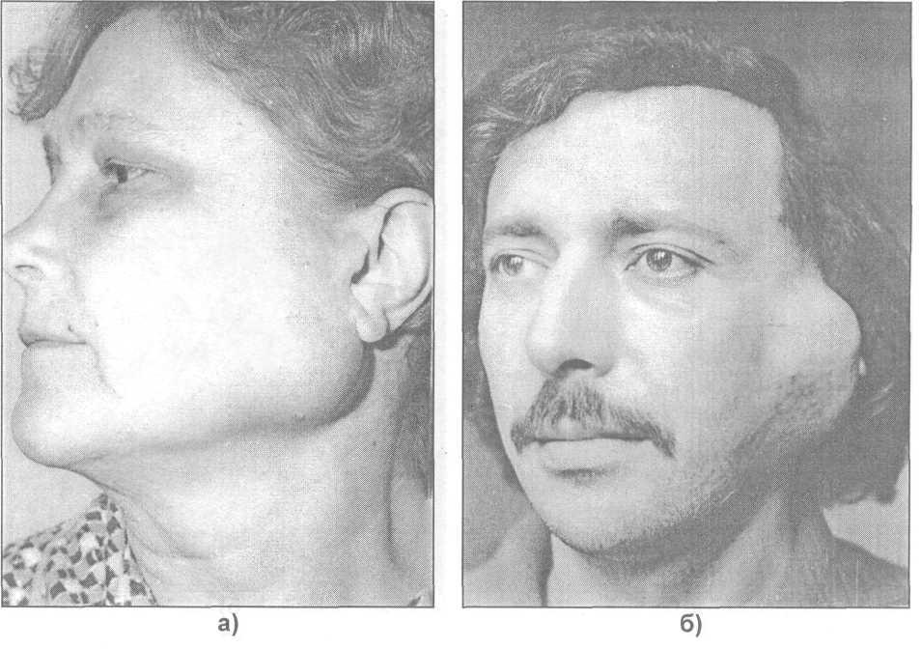
Рис. 2(а, б, в, г). Плеоморфная аденома околоушной железы у лиц среднего возраста.

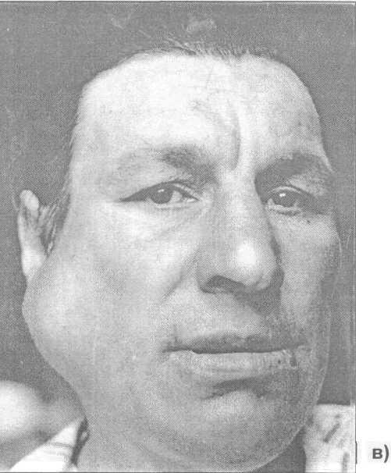
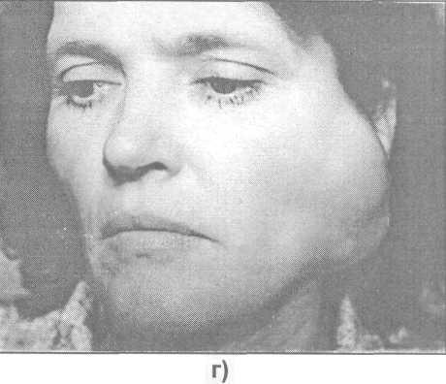

Если опухоль растет из околоушной железы, то у больного имеется асимметрия лица за счет ограниченной припухлости мягких тканей в околоушной области или в позадичелюстной ямке разных размеров (от 1,5x1,5 см до 10x10 см). Кожа в цвете не изменена, собирается в складку. Опухоль плотная, безболезненная, малоподвижная. Поверхность ее гладкая или бугристая. Бугристость опухоли не является признаком ее озлокачествления. В отличие от первичных опухолей, рецидивные плеоморфные аденомы могут быть представлены множественными узлами различной величины. Эти узлы бывают как неспаянными, так и плотно соединенными между собой, нередко спаянными с послеоперационным рубцом.
При локализации опухоли в позадичелюстной ямке асимметрия лица может быть не так сильно выражена, т.к. находясь в глубокой доле околоушной железы плеоморфная аденома растет преимущественно в сторону окологлоточного пространства и поэтому малозаметна. В литературе их называют "айсберг - опухолями". Проводя бимануальную пальпацию опухоли можно уточнить ее истинные размеры. Открывание рта свободное. Устье выводного протока околоушной железы не изменено. Функция железы не страдает. На сиалограммах опухоль проявляется в виде четко отграниченного дефекта наполнения ацинусов т протоков железы соответственно локализации опухоли и ее размерам. Нарушения непрерывности протоков не наблюдается. Это относится ко всем доброкачественным новообразованиям слюнных желез, независимо от их генеза. Исключение составляют лишь сосудистые опухоли, которые, сохраняя доброкачественный характер, инфильтрируют ткани. При доброкачественных опухолях протоки обхватывают ее, как пальцами, имеется округлой формы дефект наполнения железы. Наблюдается, так называемый, симптом "мяча в руке". [13]
При локализации плеоморфной аденомы в поднижнечелюстной железе она обычно исходит из наружного ее отдела. Поэтому легко выявляется в виде узла округлой формы, плотной консистенции, с четкими границами и плотно спаянного с железой. В тех случаях, когда опухоль локализуется в верхневнутреннем отделе или растет из добавочной доли поднижнечелюстной железы, то внешние клинические признаки ее малозаметны, т.к. плеоморфная аденома располагается выше челюстно - подъязычной мышцы (диафрагмы дна полости рта). Опухоль легко определить при бимануальной пальпации со стороны дна полости рта. При такой локализации опухолевидного образования возможно сдавление им выводного протока поднижнечелюстной железы с последующим развитием обтурационного субмаксиллита. Проведение сиалографии уточняет местонахождение опухоли в железе
Плеоморфная аденома малых слюнных желез чаще развивается из нёбных желез (задний отдел твердого нёба, мягкое нёбо), реже - в щечной или ретромолярной областях. Рост опухоли бессимптомный и медленный. Выявляется в виде одиночного узла округлой (на мягком нёбе или в ретромолярной области) или полушаровидной (на твердом нёбе) формы. Размеры ее от 1 до 3 см, редко бывают большими. Слизистая оболочка над опухолью в цвете не изменена, при больших размерах - бледная. В ретромолярной области рост опухоли может сопровождаться болью и затрудненным открыванием рта, а в некоторых случаях даже изъязвление слизистой оболочки над опухолью (при травме зубами или пищей). При пальпации опухоль безболезненная, с четкими границами и гладкой (реже бугристой) поверхностью. Плеоморфная аденома подвижна при локализации на мягком нёбе, в щеке или в ретромолярной области, малоподвижна - на твердом нёбе. При рентгенографии твердого нёба, в некоторых случаях, может быть обнаружен дефект костной ткани с ровными краями в виде узуры или костного отверстия. Это связано с резорбцией кости, которая возникает по мере роста опухоли.
Макроскопически плеоморфная аденома выглядит в виде инкапсулированного образования, на разрезе - желтого или серого цвета. В опухоли могут быть плотные включения (напоминающие хрящ) или ослизненные структуры. Может содержать кистозные полости разных размеров с жидким или слизистым содержимым.
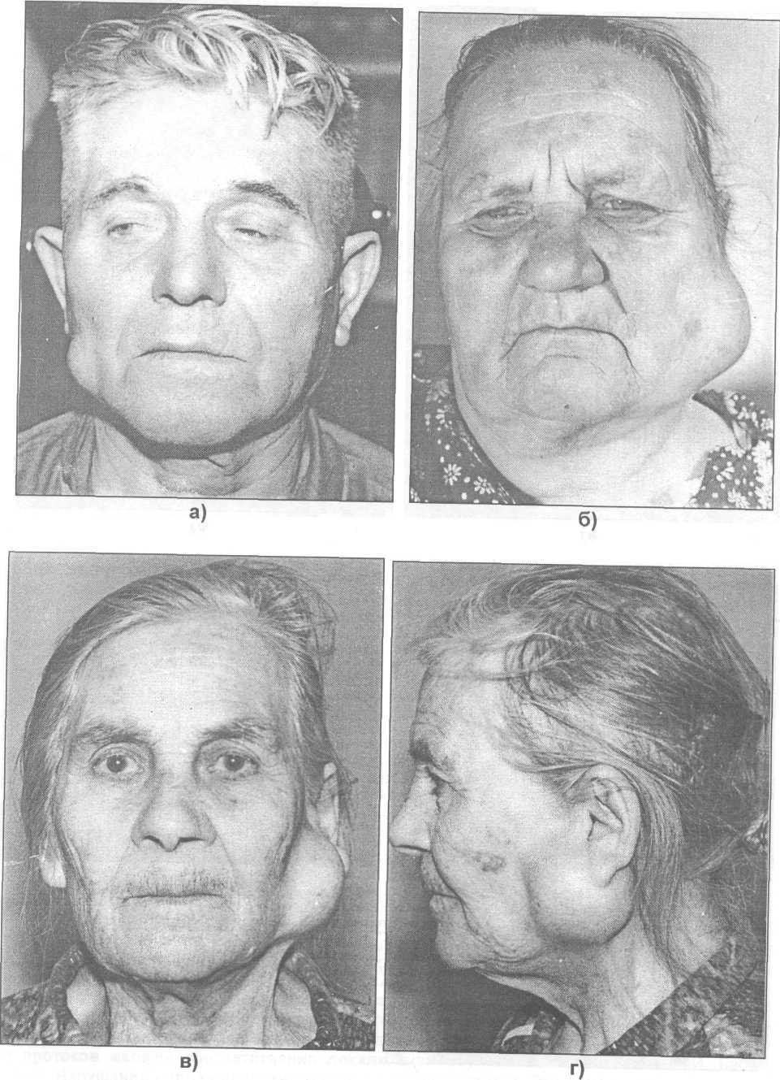
Рис 4 . Плеоморфная аденома околоушной железы у лиц пожилого возраста:
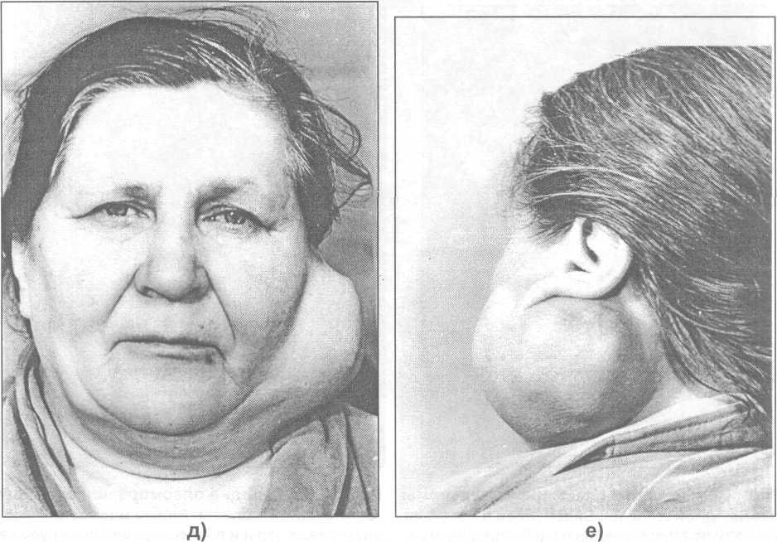
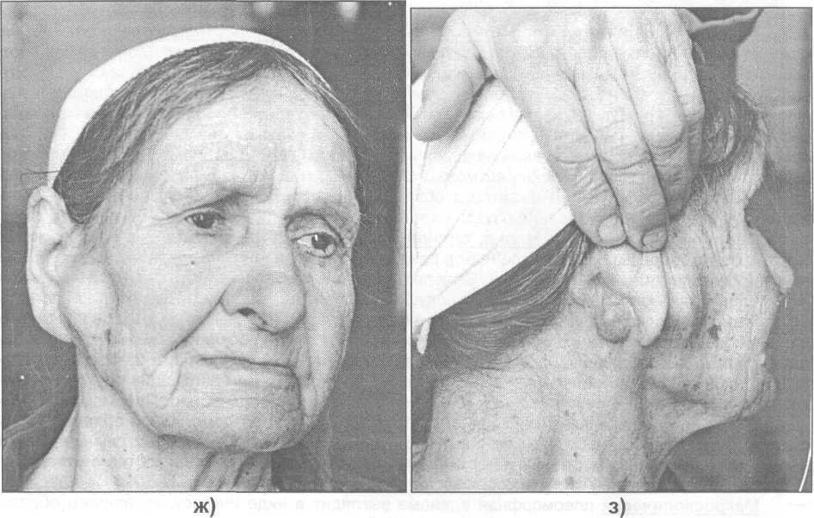
Рис5. (продолжение): д) анфас; е) профиль; ж) анфас; з) профиль.
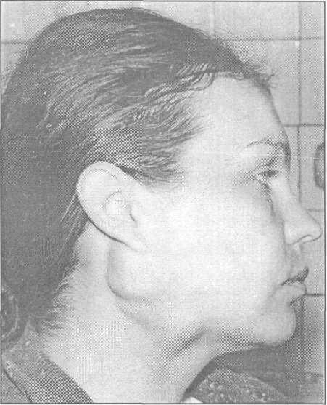
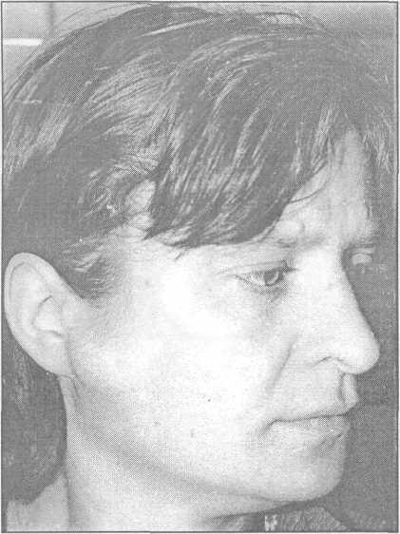
Рис 6 Рецидив плеоморфной аденомы околоушной железы.
Виден рубец в проекции околоушной железы. Видны множественные опухоли по линии, соединяющей середину опухолевые узлы и послеоперационный рубец в мочки ушной раковины и угол рта. позадичелюстной области.
Патоморфологическая картина плеоморфной аденомы, по наблюдениям A.M. Солнцева и B.C. Колесова (1985), чрезвычайно пестра из-за разнообразия сочетания эпителиальных и мезенхимоподобных структур: дольки железы с атипичным строением; структуры, напоминающие выводные протоки нормальной слюнной железы; массивные опухолевые комплексы и тяжи эпителиальных клеток; цилиндромоподобные структуры; участки миксоидной ткани; структуры типа гиалинового хряща; участки, напоминающие кость; отложения гиалиноподобного вещества; очаги плоскоклеточной метаплазии эпителия; нейриномоподобные клеточные структуры. Несмотря на многообразие цитологической дифференцировки клеточных форм плеоморфной аденомы, в современном представлении они расцениваются, как производные малодифференцированных клеток слюнных протоков и миоэпителиальных клеток, составляющих 75-90% всех клеточных форм опухоли.
А.Ф. Киселева и соавт. (1985) отмечает, что опухоль отличается макроскопически хорошо выраженной капсулой, однако микроскопическое строение ее иное: толщина капсулы значительно колеблется не только в разных опухолях, но и в различных участках одной и той же опухоли; в некоторых отделах капсула опухоли отсутствует вовсе, здесь можно наблюдать непосредственный контакт паренхимы опухоли с окружающей железистой тканью и даже распространение опухолевых клеток в виде выростов в ткань железы при сохранении ими доброкачественного строения. Полноценное развитие капсулы наблюдается только в 40% случаев, а в 60% - обнаруживается инфильтрация капсулы опухолевыми клетками или прямой контакт между опухолью и тканью железы. В связи с этим операция энуклеация опухоли, естественно, не может гарантировать от возникновения рецидивов, частота которых при этом методе лечения достигает 30%.
Важной особенностью плеоморфной аденомы является ее склонность к озлокачествлению (малигнизации). Эта склонность возрастает по мере длительности существования опухоли. Озлокачествленная плеоморфная аденома нами будет рассмотрена в разделе "Злокачественные опухоли слюнных желез".
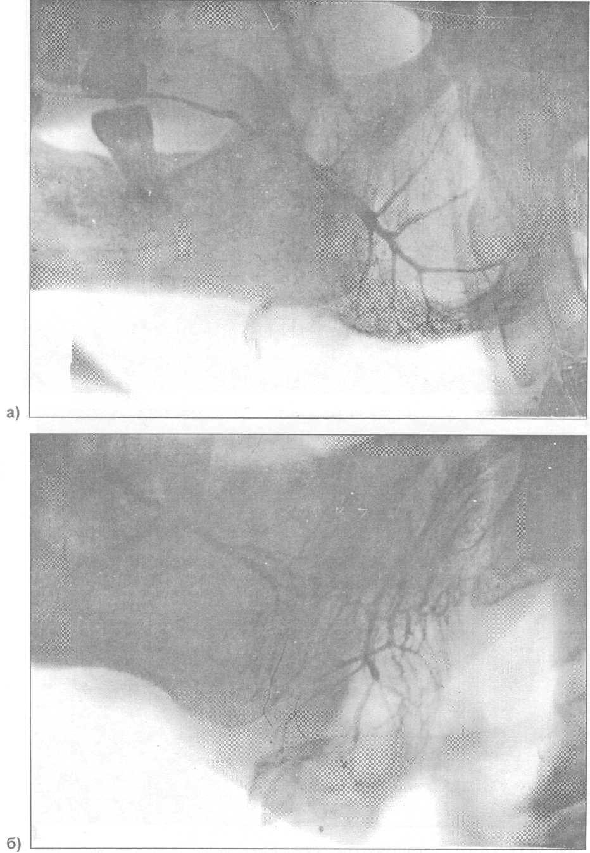
Рис 7 Сиалограммы околоушной железы больных с плеоморфными аденомами. Боковая проекция.
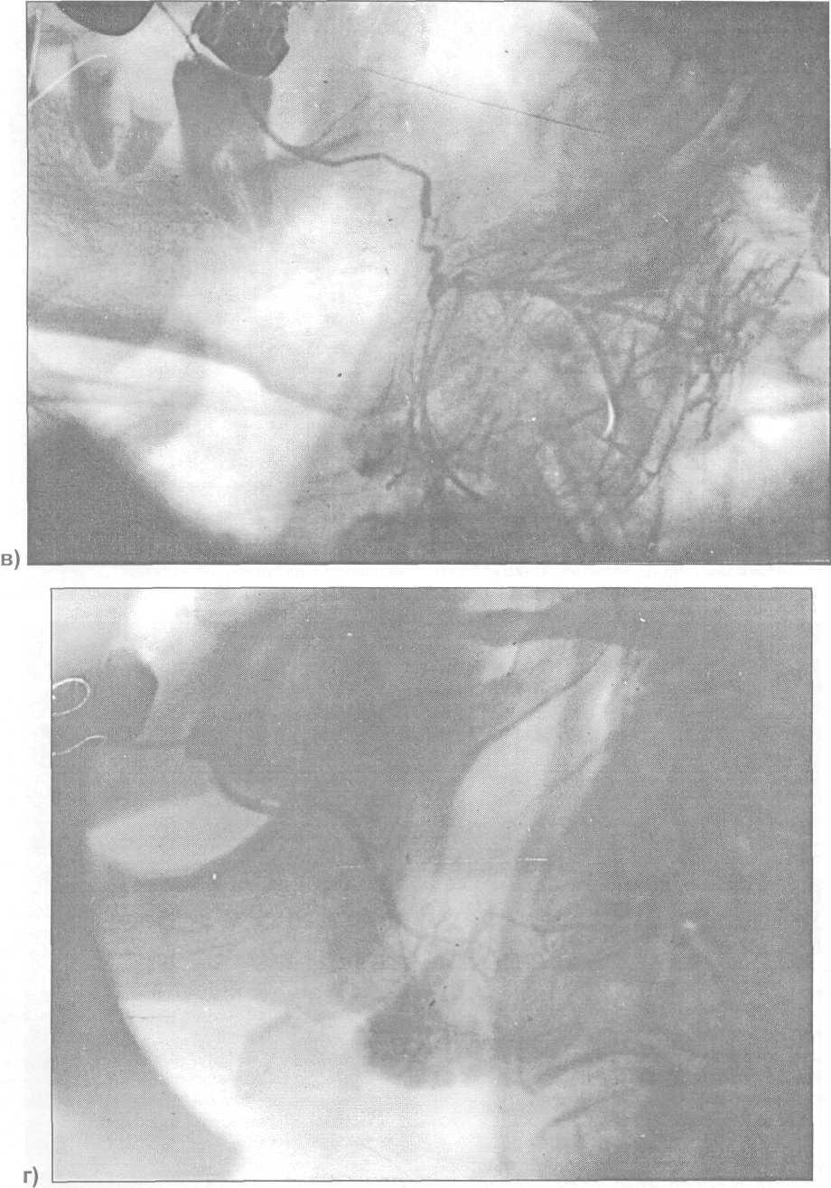
Рис 8(а, б, в, г). Сиалограммы околоушной железы больных с плеоморфными аденомами. Боковая проекция.
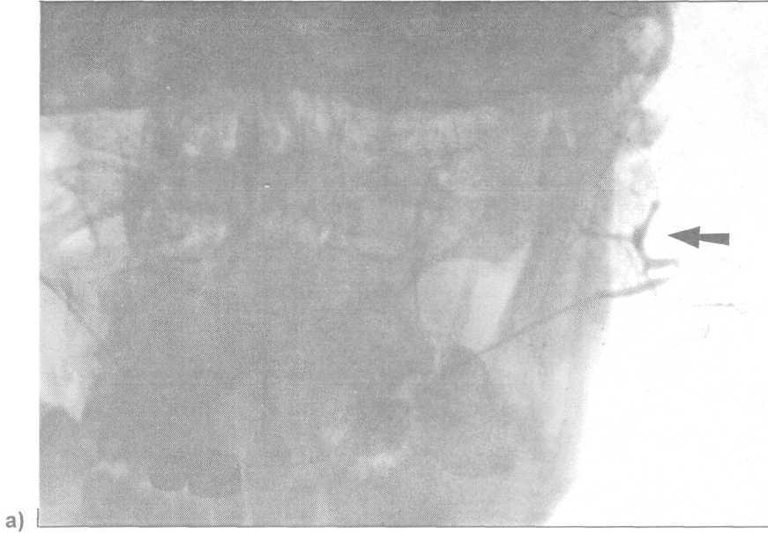
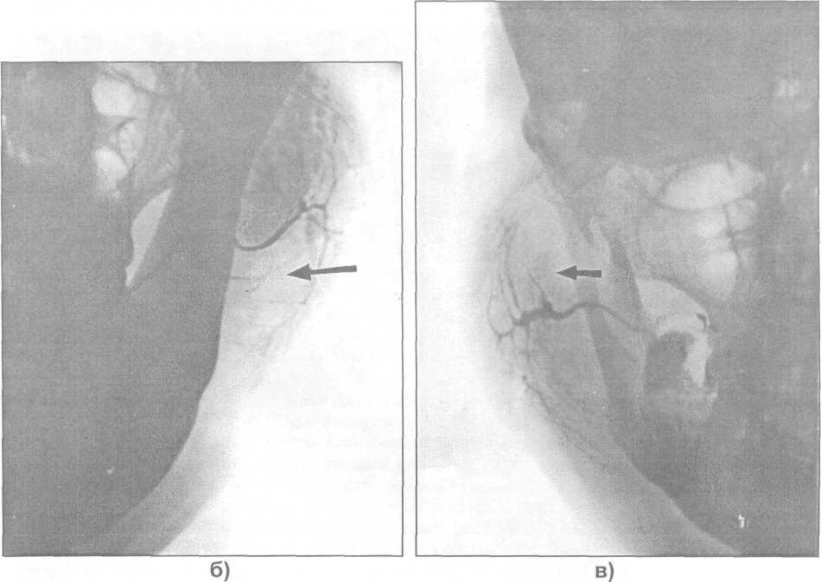
Рис 9 . Локализация плеоморфной аденомы в поверхностной (а) и глубокой (б, в) долях околоушной железы. Сиалограммы. Прямая проекция. Опухоль указана стрелкой.
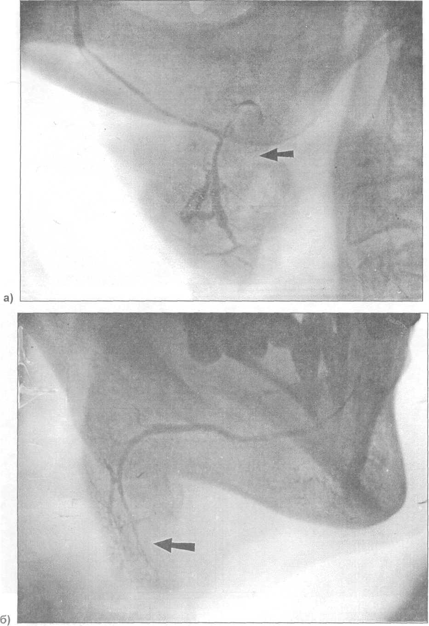
Рис. 10. Сиалограммы плеоморфной аденомы поднижнечелюстной железы, исходящей из верхнего (а) и нижнего (б) отделов слюнной железы. Местонахождение опухоли указано стрелкой.
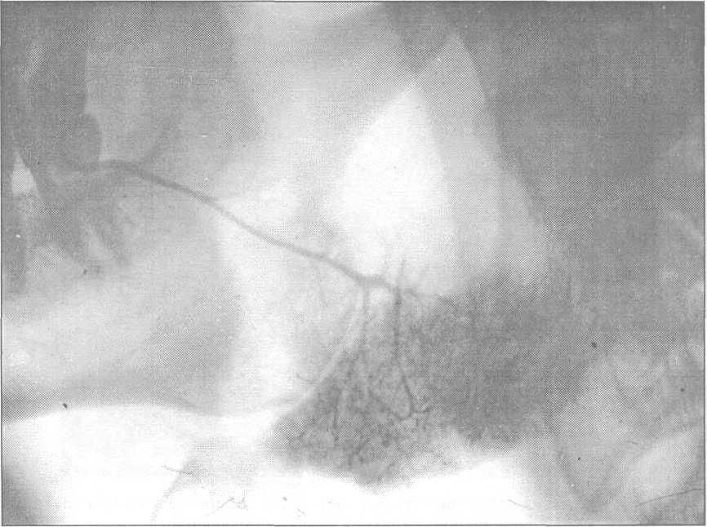
Рис 11. Сиалограмма больного с парасиаломой - фиброма мягких тканей околоушно-жевательной области. На сиалограмме имеется дефект заполнения протоков и паренхимы околоушной железы в верхнем ее отделе, а также резорбция костной ткани заднего края ветви нижней челюсти.
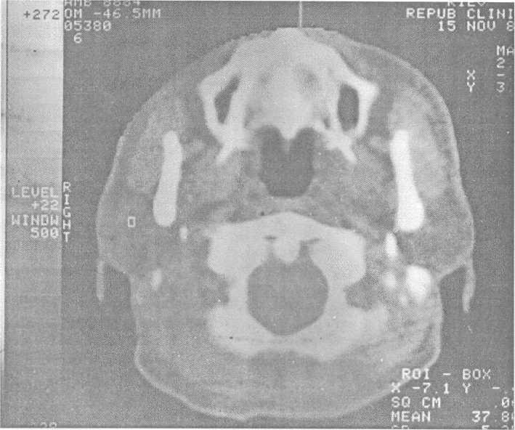
Рис12. Компьютерная томограмма больного с доброкачественной опухолью околоушной железы.
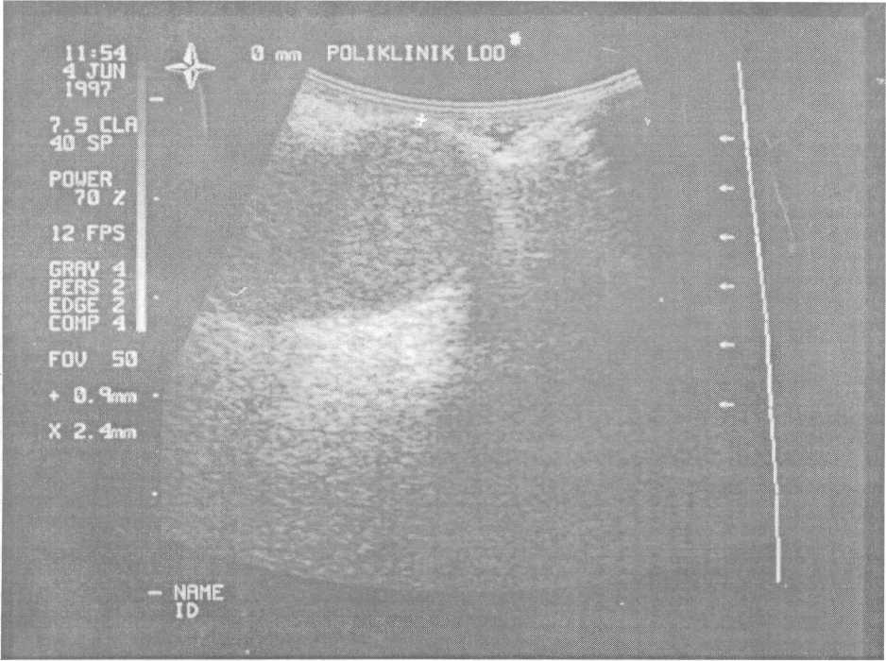
Рис13. Ультразвуковой метод обследования больного с доброкачественной опухолью околоушной железы.
Дифференциальную диагностику необходимо проводить с доброкачественными и злокачественными опухолями слюнных желез, а также неопухолевыми заболеваниями (сиаладенитами, сиалозами, кистами, доброкачественными лимфоэпителиальными поражениями, синдромами с поражением слюнных желез). Дифференцировать плеоморфную аденому нужно и с парасиаломами - опухолями, растущими из окружающих железу тканей. Парасиаломы могут быть доброкачественными (фиброма, гемангиома и др.) и злокачественными (саркома и др.). Парасиаломы могут быть причиной затрудненного оттока слюны и развития воспалительного процесса в железе, а также вызвать изменения в структуре железистой и даже костной тканей). При проведении дифференциальной диагностики необходимо учитывать анамнез заболевания, клиническую симптоматику, результаты сиалографии и других методов обследования
Прогноз при доброкачественном течении плеоморфной аденомы и радикально проведенном оперативном вмешательстве (субтотальная или тотальная паротидэктомия) благоприятен. При нарушении абластики или радикальности операции возможны рецидивы и малигнизация опухоли.
Мономорфная аденома
Состоит из железистой ткани, а мезенхимоподобных структур в опухоли нет. К мономорфным аденомам относятся: базальноклеточная аденома, оксифильноклеточная аденома (синонимы: онкоцитома, онкоцитарная или ацидофильноклеточная аденома), светлоклеточная аденома (синонимы: гипернефроидная или паратиреоидоподобная опухоль, миоэпителиальная или сальноклеточная аденома), аденолимфома (синонимы: опухоль Уортина, бранхиогенная аденома).
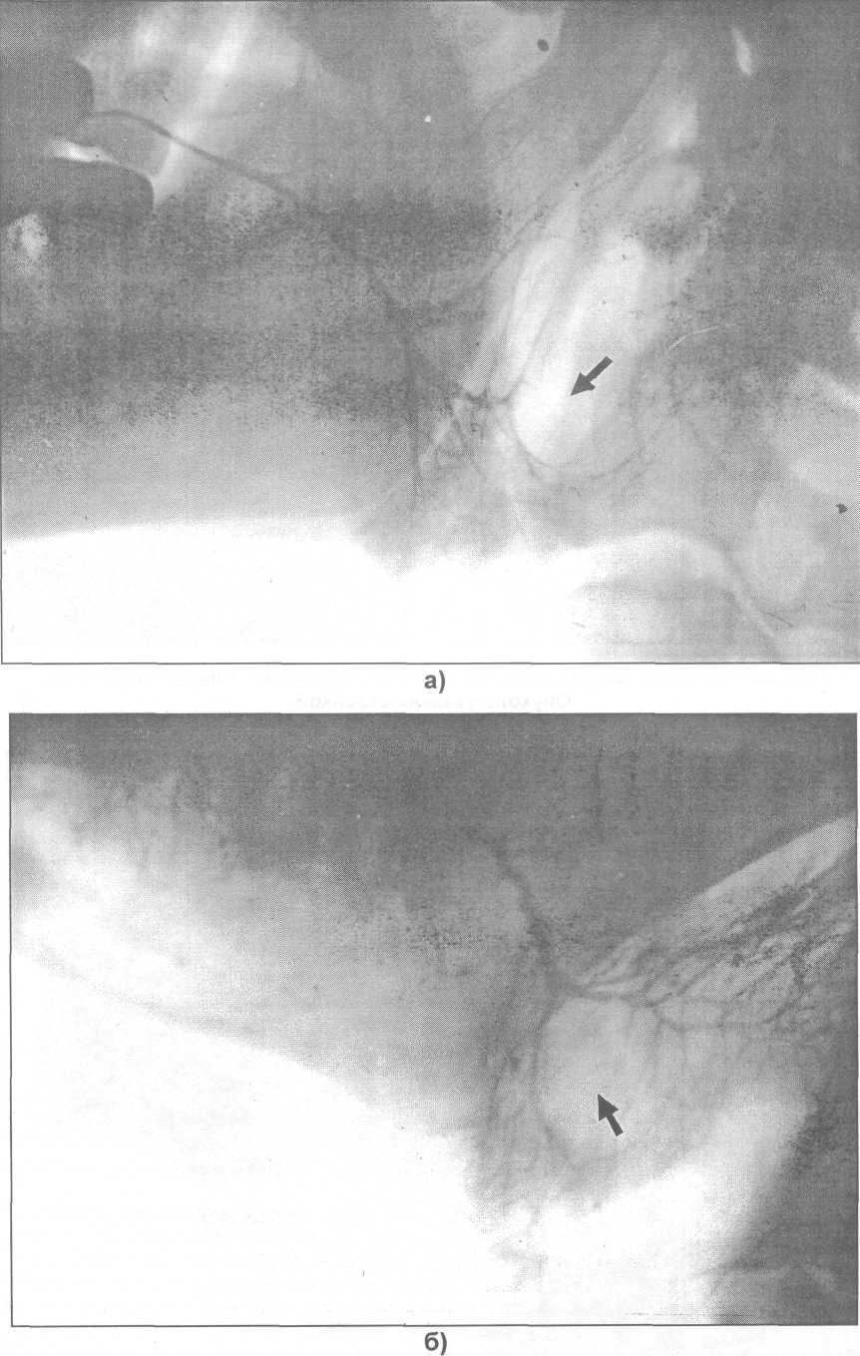
Рис14. Сиалограммы больных с базальноклеточной (а) и светлоклеточной (б) аденомами околоушной железы. Опухоль указана стрелкой.
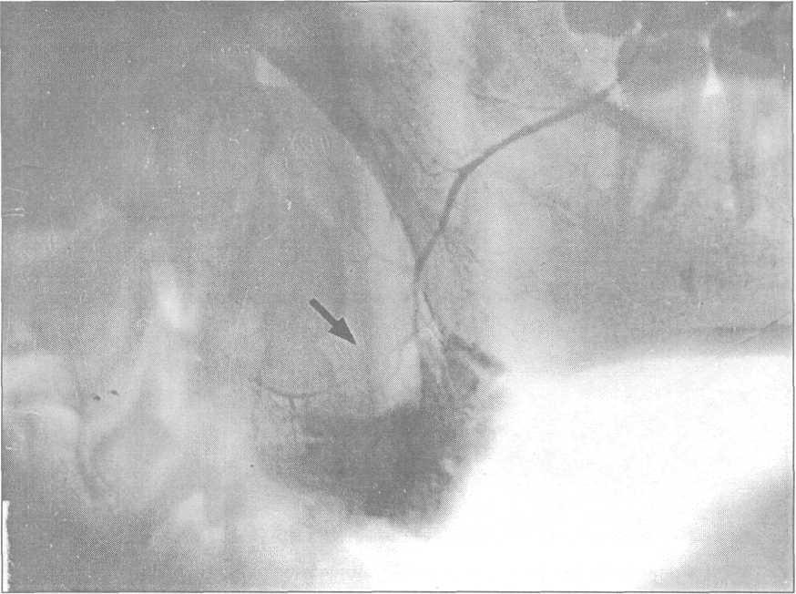
Рис15. Сиалограмма больной с аденолимфомой околоушной железы.
Опухоль указана стрелкой.
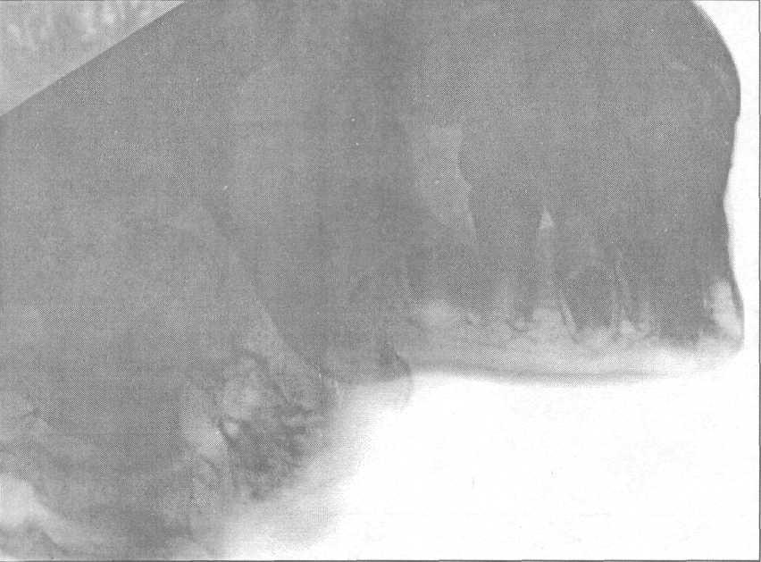
Рис16. Сиалограмма ребенка 8 лет с гемангиомой околоушной железы.
Опухоль указана стрелкой.
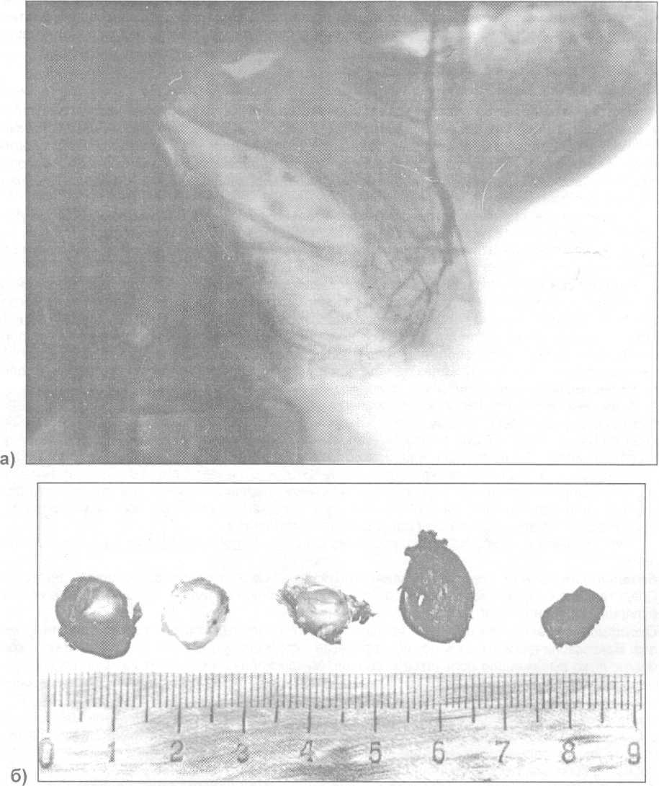
Рис17. Сиалограмма больной с кавернозной гемангиомой околоушной железы (а). В проекции заднего края ветви нижней челюсти выявляются участки уплотнения -флебиты. Внешний вид флебитов (б), обнаруженных в удаленной сосудистой опухоли.
Мономорфные аденомы встречаются значительно реже, чем плеоморфные. Обнаруживаются в любом возрасте, но чаще после 40 лет. Одинаково часто встречаются у мужчин и у женщин. Источником развития аденомы является эпителий концевых отделов и выводных протоков слюнных желез. Чаще наблюдаются в околоушных железах.
Клинически мономорфная аденома представляет собой одиночный, плотный, подвижный узел, который расположен в глубине железы. Поверхность опухоли чаще гладкая, реже бугристая. Из-за сходной симптоматики клинически невозможно провести дифференциальную диагностику как между плеоморфной и мономорфной аденомами, так и между отдельными ее формами. Поражение ветвей лицевого нерва не наблюдается. Сиалографическая картина доброкачественных опухолей слюнных желез одинаковая. Диагноз можно установить только на основании патогистологического исследования.
Аденолимфома клинически может проявляться, как обычная доброкачественная опухоль. В некоторых случаях аденолимфома может быть представлена кистозной формой, при пункции которой получают серо - бурую жидкость (напоминает гнойное содержимое или жидкость эпидермоидной кисты). После пункции и полного отсасывания содержимого кистозной полости опухоль не исчезает, а лишь несколько уменьшается. Это ее отличает от кисты. Сиалограмма типичная для доброкачественных опухолей с оттеснением паренхимы железы в сторону от локализации аденолимфомы Окончательный диагноз устанавливается только после гистологического исследования послеоперационного материала.
А.Ф. Киселева и соавт. (1986) подробно описали морфологическую картину мономорфных аденом:
• Базальноклеточная аденома развивается из концевых отделов секреторных протоков. Представлена базальными клетками, которые построены в солидно - трабекулярные или тубулярно-кистовидные структуры.
• Оксифильноклеточная аденома исходит из эпителиальных клеток протоков слюнных желез. Макроскопически имеет капсулу, на разрезе - красноватую или темно - коричневую окраску, нечетко выраженное дольчатое строение. Микроскопически состоит из крупных клеток с мелкозернистой эозинофильной цитоплазмой (онкоцитов) и темными ядрами, формирующих клеточные комплексы. Строма опухоли развита слабо.
• Светлоклеточная аденома развивается из протокового эпителия или миоэпителия. Представлена клетками со светлой цитоплазмой, разделенной на дольки стромой. Может возникать из клеток сальных желез и представлена сальными клетками, образующих протокоподобные формации, окруженные лимфоидной стромой.
• Аденолимфома - инкапсулированная опухоль. На разрезе серого цвета, нередко имеет кистозные полости, выполненные крошковатым или слизистым коричнево - желтым или бурым содержимым. Микроскопически представлена протокоподобными структурами с узкими просветами и кистами. Стенки кист гладкие или с сосочками, выстланы двухслойным эпителием. Внутренний слой представлен онкоцистами, а наружный - кубовидными клетками со светлыми ядрами. Клетки наружного слоя расположены на базальной мембране. Строма опухоли представлена лимфоидной тканью.
Дифференциальная диагностика ранних видов мономорфных аденом как между собой, так и с плеоморфными аденомами только на основании клинических или сиалографических данных невозможна. Окончательный диагноз устанавливается после морфологического исследования послеоперационного материала.
Прогноз благоприятен при радикально проведенном оперативном вмешательстве. Поскольку удаляя опухоль околоушной железы заранее нельзя точно определить ее вид, то желательно, как минимум, провести частичную паротидэктомию, а лучше - субтотальную паротидэктомию с выделением ветвей лицевого нерва.

Неэпителиальные опухоли
Развиваются из мезенхимальной ткани, сосудов и нервов, расположенных в слюнной железе. Встречаются реже, чем эпителиальные опухоли. К неэпителиальным опухолям слюнных желез относятся: гемангиомы, лимфангиомы, липомы, невриномы и др.
Сосудистые опухоли встречаются редко и обычно возникают в раннем детском возрасте. Гемангиома или лимфангиома может располагаться как внутри самой железы, так и вне ее с проникновением отдельных участков в толщу железы. Чаще сосудистые опухоли располагаются в околоушной железе, реже - в поднижнечелюстной.
Гемангиома может иметь вид плотноэластичной, малоподвижной опухоли без четких границ. При расположении в толще железы гемангиома не изменяет цвет кожи, а при вовлечении в опухолевый процесс кожи она приобретает характерную синюшную окраску. При физическом напряжении и наклоне головы размер опухоли увеличивается, а при сдавлении ее рукой - уменьшается.
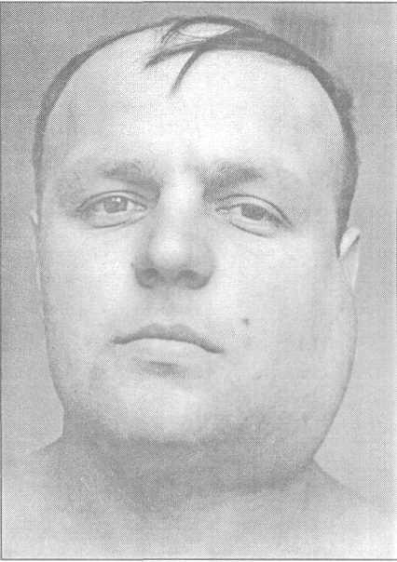
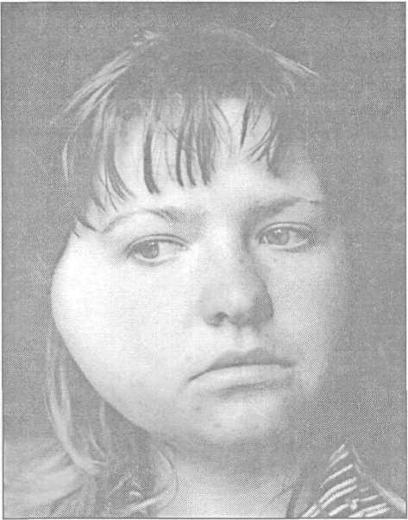
Сиалографическая картина, наблюдаемая на сиалограммах при сосудистых опухолях слюнной железы, отличается от таковой при других доброкачественных новообразованиях в основном тем, что не возникает четко отграниченного дефекта наполнения протоков и ацинусов железы. Рентгеноконтрастное вещество располагается в отдельных участках железы в виде хлопьевидных скоплений (в области сохранившейся паренхимы железы). Участки, не заполненные рентгеноконтрастным веществом, соответствуют локализации опухоли (Н.И. Бабич, 1984). В некоторых случаях, на сиалограмме можно увидеть флеболиты) - камни с гладкой поверхностью, образующиеся в просвете венозной или кавернозной гемангиомы. Предположительно их образование связано с обызвествлением тромба.
Рис. 18. Внешний вид больной .
Рис. 19. Внешний вид больного с кавернозной лимфангиомой липомой околоушной железы.
Лимфангиомы - это медленно растущие опухоли тестовидной консистенции, без четких границ. Не поддаются сжатию рукой, что отличает их от гемангиом (рис. 24.1.16). Образуются, в основном, в детском возрасте. Иногда сосудистые опухоли слюнных желез имеют характер гемолимфангиом.
Липомы слюнных желез могут быть расположены в толще железистой ткани или под капсулой (т.е. между капсулой и железистой тканью). При расположении липомы в толще железы опухоль не имеет четких границ, отделяющих жировую и железистую ткани. При локализации липомы под капсулой железы опухоль имеет хорошо выраженную собственную оболочку. Является медленно растущей опухолью, мягкой, тестовидной консистенции, достигает больших размеров Построена из жировых долек неправильной формы и неодинаковых размеров. Сиалограмма не отличается от таковой при других доброкачественных опухолях.
Невриномы - развиваются обычно из оболочек лицевого нерва. Растут медленно, болей обычно нет, хотя в некоторых случаях мы наблюдали постоянные ноющие боли в области опухоли. При разрушении лицевого нерва наблюдается парез мимической мускулатуры лица. Клиническое течение невриномы может ничем не отличаться от других доброкачественных опухолей. В этих случаях диагноз уточняется во время проведения операции (обнаруживается опухолевидное разрастание ветви или ствола лицевого нерва) или после проведения морфологического исследования послеоперационного материала (опухоли).

ЗЛОКАЧЕСТВЕННЫЕ ОПУХОЛИ
Озлокачествленная плеоморфная аденома
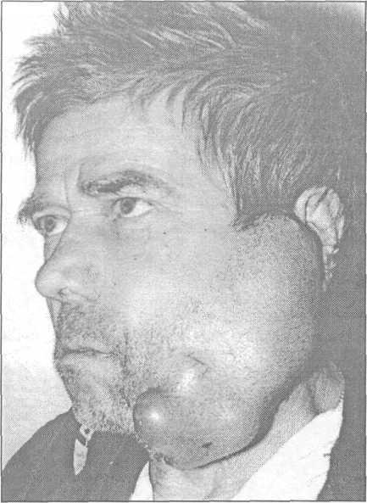
Различают четыре их вида:
• первично злокачественная плеоморфная аденома;
• озлокачествленная плеоморфная аденома (карцинома в плеоморфной аденоме);
• доброкачественная плеоморфная аденома с метастазами, сохраняющими доброка-чественную структуру;
• пролиферирующая плеоморфная аденома.

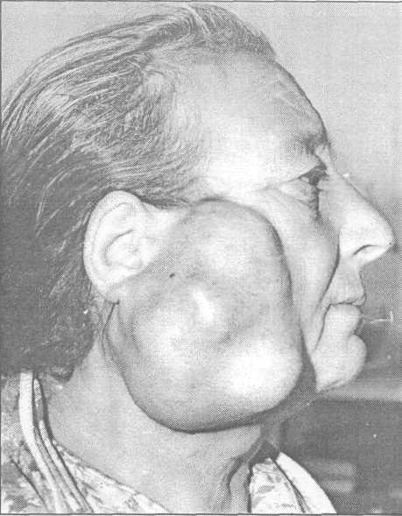

Клиническая симптоматика озлокачествленных и злокачественных плеоморфных аденом характерна Больные указывают, что опухоль ранее была безболезненная и медленно росла, а в последнее время появились боли в области опухоли, рост ее усилился, подвижность ограничилась. Нередко возникает парез мимической мускулатуры лица, который лечению не поддается и прогрессирует. Могут вовлекаться в опухолевой процесс и окружающие мягкие ткани и даже кость, появляются метастазы в регионарных лимфатических узлах.
Для пролиферирующих плеоморфных аденом характерен быстрый рост, ограничение подвижности и чаще наблюдается бугристость опухоли .
Сиалограммы злокачественных новообразований слюнных желез характеризуются симптомами, обусловленными разрушением всех железистых структур в процессе инфильтративного роста опухоли. Типичным является обрыв, фрагментация выводных протоков, заполнение рентгеноконтрастным веществом сохранившихся участков паренхимы, наличие очагов скопления рентгеноконтрастного вещества в участках разрушения ткани железы. Указанные изменения наблюдаются преимущественно в паренхиме, окружающей периферию опухоли. Наряду с этим, опухоль также дает дефект наполнения, соответствующий ее топографии и размеру. Резко страдает функция железы, о чем свидетельствует ретенция контраста (Н.И. Бабич, 1984).
По данным нашей клиники, среди всех оперируемых плеоморфных аденом больших слюнных желез озлокачествленные формы встречались в 9,7% случаев. В некоторых случаях клинически очень трудно отличить доброкачественную плеоморфную аденому от злокачественной или озлокачествленной формы. Решающее значение имеет гистологическое исследование послеоперационного материала. Поэтому очень важно, чтобы сразу же больным проводилось радикальное хирургическое лечение.

Мукоэпидермоидная опухоль (мукоэпидермоидная карцинома)
Синоним: слизеобразующая эпителиома и др. Развивается из эпителия выводных протоков слюнных желез. Встречается чаще у женщин в среднем возрасте. Излюбленная локализация - околоушные железы.
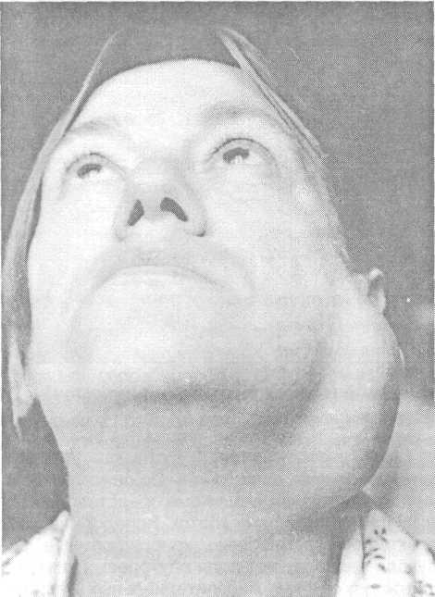
Различают два варианта клинического течения мукоэпидермоидной опухоли: доброкачественный (высокодифференцированный) и злокачественный (низкодифференцированный). Клинически опухоль может проявлять себя, как доброкачественное образование, но в отличие от последнего чаще сопровождается болью, быстрым ростом, спаянностью с окружающими тканями, нечеткими границами. Может вызывать парез мимической мускулатуры лица. По данным A.M. Солнцева и соавт. (1991), поражение лицевого нерва при мукоэпидермоидных опухолях наблюдается в 20% случаев. Опухоль метастазирует в регионарные лимфатические узлы, склонна к рецидивированию, прорастает окружающие мягкие ткани, часто содержит кисты (наблюдается симптом флюктуации). В некоторых случаях достигает больших размеров. Функция слюнной железы снижается из-за инфильтрирующего роста опухоли. Сиалограмма, характерная для злокачественных опухолей.
Рис20. Внешний вид больной с мукоэпидер-моидной опухолью околоушной железы.
Макроскопически опухоль серого цвета с мелкими кистозными полостями, которые заполнены слизью.
А.Ф. Киселева и соавт. (1986) указывают, что микроскопически мукоэпидермоидная опухоль построена из двух - трех типов клеток: тяжей эпидермоидных шиповатых клеток, ослизненных бокаловидных клеток и, реже, участков плоского эпителия с содержанием гранул кератогиалина и ороговением. Эпидермоидные клетки обычно формируют солидные тяжи и комплексы, но могут выстилать и кисты. Слизистое превращение может ограничиваться отдельными клетками или сопровождаться образованием слизистых кист. Строма опухоли обычно представлена хорошо выраженной грубоволокнистой соединительной тканью.

Изучение клинико-гистологических корреляций показывает, что прогноз опухоли зависит от ее гистологического строения. В связи с этим были выделены высокодифференцированные (низкой степени злокачественности) и низ-кодифференцированные (высокой степени злокачественности) формы мукоэпидермоидных опухолей. Лучший прогноз имеют мукоэпидермоидные опухоли, построенные преимущественно из бокаловидных клеток с образованием кист, не имеющие инвазивного роста (составляют около 1/3 всех опухолей). Значительно хуже прогноз опухолей, имеющих инфильтрирующий рост и состоящих преимущественно из солидных тяжей эпидермоидных клеток лишь с отдельными слизеобразующими клетками (составляют 2/3 всех опухолей). Вместе с тем, клинические наблюдения показывают, что на основании гистологического строения точно предсказать поведение опухоли удается далеко не всегда.
Аденокистозная карцинома ( цилиндрома )
Синоним: цилиндрома. Локализуется чаще в околоушной железе и в малых слюнных железах нёба. Клинически может мало чем отличаться от доброкачественных опухолей слюнных желез. Рост медленный, может достигать больших размеров. Характерным для аденокистозной карциномы являются нерезкие боли, что объясняется ростом ее по периневральным щелям. При локализации в железе поражение лицевого нерва, по данным литературы, составляет 25-30% случаев от общего числа этих опухолей. Локализуясь на нёбе опухоль может разрушить нёбную пластинку и прорасти в верхнечелюстную пазуху, полость носа и носоглотку. Наблюдается метастазирование в регионарные лимфатические узлы, описаны случаи гематогенного метастазирования (в легкие, кости и др. органы). Сиалограмма опухоли (рис. 24.2.4) характерна для злокачественных опухолей (см. описание ранее). Функция железы снижена.
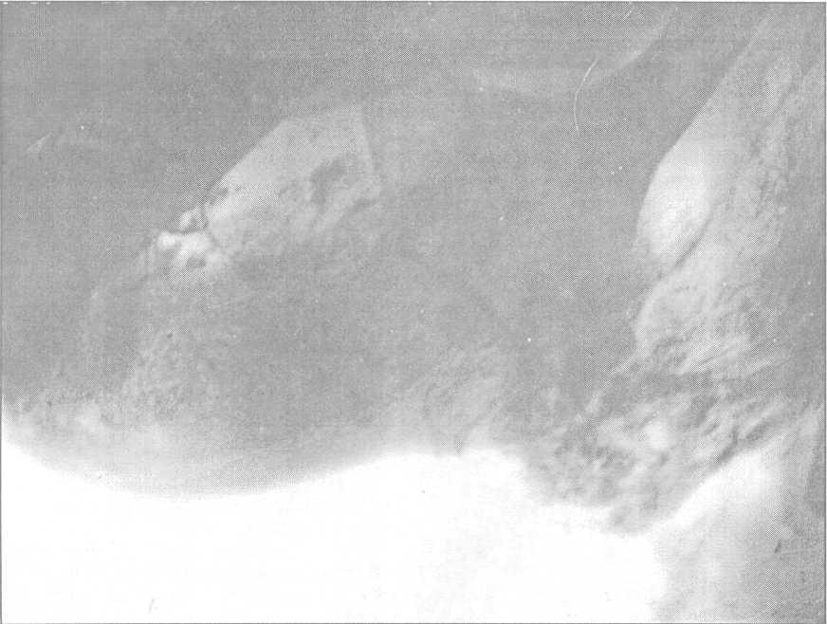
Рис. 21. Сиалограмма больного с цилиндромой (аденокистозной карциномой) околоушной железы.
Макроскопически опухоль на разрезе серого цвета, инкапсулирована. Роль капсулы выполняет инфильтрированная опухолевыми клетками окружающая ткань. По описанию A.M. Солнцева и B.C. Колесова (1985) микроскопически аденокистозная карцинома представлена солидно - альвеолярными образованиями, состоящими из мономорфных клеток. Вследствие скопления секрета между клетками формируются характерные кистовидные (крибриформные, решетчатые) структуры. При солидном варианте опухоли преобладают поля опухолевых клеток с малым количеством кист. Опухоль состоит из клеток двух типов: миоэпителиальных и клеток протокового эпителия. Преобладают мелкие миоэпителиальные клетки, имеющие однородную структуру, округлое или овальное темное ядро и узкий ободок цитоплазмы. Протоковые клетки характеризуются более выраженной эозинофильной цитоплазмой и более крупным ядром. Строма опухоли выражена хорошо, часто гиалинизирована.
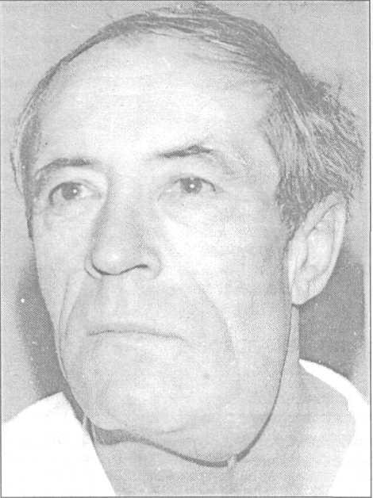
Карциномы (рак)
Развивается из эпителия вставочных протоков. Выделяют аденокарциному, эпидермоидную, недифференцированную и карциному в плеоморфной аденоме. Встречается чаще в околоушной железе. [7]
Рис. 22. Внешний вид больного с аденокар-циномой поднижнечелюстной железы в поздней стадии развития опухоли (имеется очаг некроза).
Если сравнивать карциному с доброкачественными опухолями, то можно отметить ее более быстрый рост, ноющие боли, а в некоторых случаях боли иррадиируют по ходу ветвей тройничного нерва. Консистенция опухоли плотная, поверхность бугристая, опухоль неподвижная, четких границ не имеет. При карциноме наблюдается поражение ветвей лицевого нерва, которое характеризуется прогрессирующим парезом мимической мускулатуры лица. Длительность существования опухоли колеблется в широких пределах - от нескольких месяцев до одного года. В поздней стадии заболевания возможны некрозы опухоли. В регионарных лимфатических узлах встречаются метастазы
При карциноме страдает функция слюнной железы из-за ее деструкции, обусловленной инфильтрирующим ростом опухоли. На сиалограмме - деформация, фрагментация и обрыв выводных протоков, скопление рентгеноконтрастной массы в железе в виде "чернильных пятен"
А.Ф. Киселева и соавт. (1986) указывают, что опухоль микроскопически характеризуется формированием железистых и протокоподобных структур. Эпителий пролиферирует в виде папиллярных, тубулярных, фиброзных образований и отличается разнообразием типов опухолевых клеток. Эпидермоидная (плоскоклеточная) карцинома имеет типичное строение, как и при других локализациях. Недифференцированная карцинома характеризуется полиморфизмом клеточных элементов, нечеткостью образованных ими структур, что не дает возможности отнести ее к какой-либо из описанных выше групп карцином.
Ацинозноклеточная опухоль (ациноклеточная карцинома)
Гистогенез опухоли неясен. Многие авторы считают, что она может развиваться из ацинусов железы или из клеток, расположенных на границе ацинусов и вставочных отделов, обладающих способностью к дифференцировке как в ацинарный эпителий, так и в примитивные клетки вставочных отделов. Ацинозноклеточная опухоль встречается редко, чаще у женщин в среднем и пожилом возрасте. Локализуется преимущественно в околоушной железе.
Клиническая картина ацинозноклеточной опухоли сходна с таковой при доброкачественных новообразованиях. Несмотря на доброкачественное клиническое течение опухоль может метастазировать в регионарные лимфатические узлы, а также гематогенным путем в различные органы (легкие и др.). В гистологической классификации слюнных желез ВОЗ она отнесена в группу истинных карцином. Функция железы резко снижается, а на сиалограмме - обрывки (фрагментация) выводных протоков, паренхима железы не прослеживается .
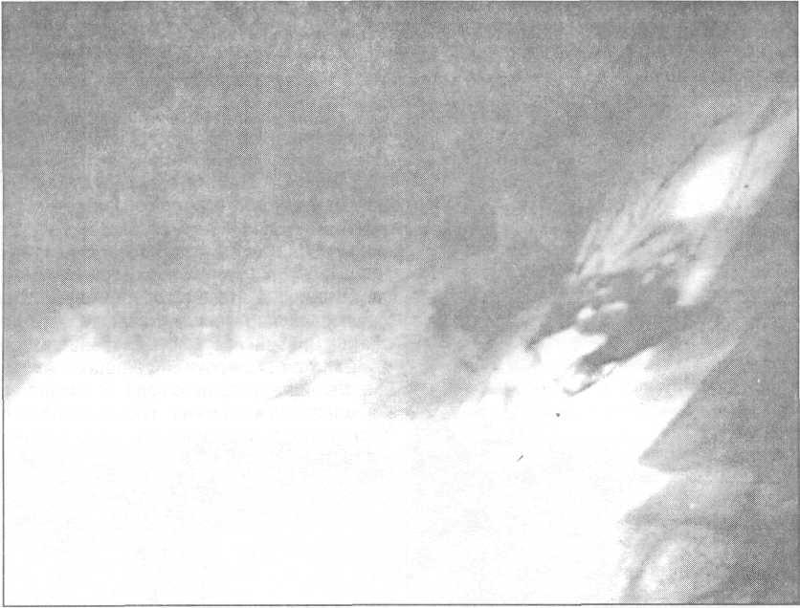
Рис. 23. Сиалограмма больной с аденокарциномой околоушной железы. Имеется скопление рентгеноконтрастной массы в железе в виде "чернильных пятен".
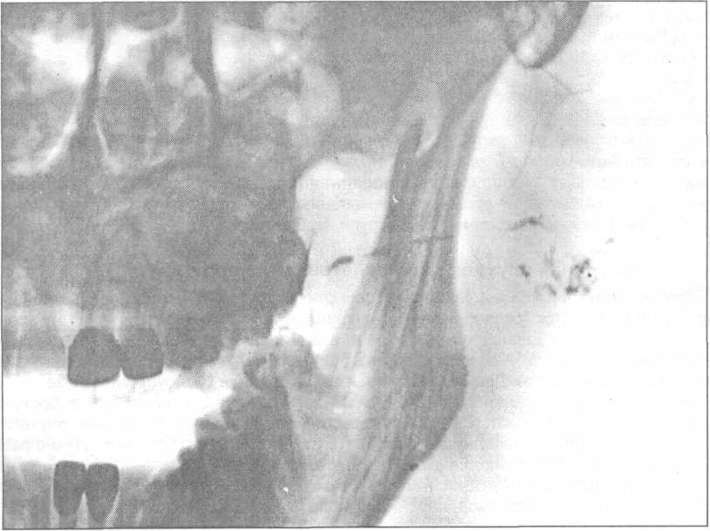
Рис. 24.2.. Сиалограмма больной с ацинозноклеточной опухолью околоушной железы. Прямая проекция. Видны обрывки (фрагментация) выводных протоков, паренхимажелезы не прослеживается.
Описывая гистологическое строение ацинозноклеточной опухоли A.M. Солнцев и B.C. Koлесов (1985) отмечают, что микроскопически опухоль построена из клеток, которые морфологически, гистохимически и ультраструктурно напоминают клетки серозных ацинусов слюнной железы (сероциты). Клетки могут располагаться ацинарно, образовывать солидные тяжи, поля, протокоподобные и фиброзные структуры. Базофильная цитоплазма клеток может быть мелкозернистой или пенистой, ядро небольшое, темное. Капсула опухоли не всегда хорошо выражена.
Лечение злокачественных новообразований слюнных желез представляет большие трудности. В настоящее время проводится как предоперационная, так и послеоперационная лучевая терапия. По наблюдениям А.Н. Остапенко (1991) предоперационная лучевая терапия улучшает 5-летние результаты хирургического лечения больших слюнных желез на 29,6%, а послеоперационная лучевая терапия - на 24,5%. Разработана методика комбинированного лечения злокачественных опухолей больших слюнных желез с использованием локальной СВЧ- гипертермии (B.C. Процык и соавт.,1990). Предоперационная терморадиотерапия вызывает выраженные морфологические повреждения клеток злокачественной опухоли по сравнению с дистанционной гамма - терапией и улучшает результаты выживаемости больных злокачественными опухолями больших слюнных желез (А.Н. Остапенко, 1991). Под влиянием предоперационной подготовки опухоль значительно уменьшается в размере. Хирургическое лечение считается радикальным, если железу, которая поражена опухолью, удаляют единым блоком с регионарными лимфатическими узлами. Принципиальной разницы в лечении различных видов злокачественных опухолей больших слюнных желез не имеется.

ХИРУРГИЧЕСКОЕ ЛЕЧЕНИЕ ДОБРОКАЧЕСТВЕННЫХ ОПУХОЛЕЙОКОЛОУШНОЙ ЖЕЛЕЗЫ
При удалении опухолей околоушной железы технические трудности связаны с выделением ствола и ветвей лицевого нерва. В связи с этим, такое вмешательство как экстракапсулярная энуклеация, длительное время была основным способом хирургического лечения доброкачественных опухолей. В нашей клинике проведено изучение отдаленных результатов лечения опухолей околоушной железы. Выявлено, что количество рецидивов после энуклеации опухолей достигает 20-30% ( A.M. Солнцев, B.C. Колесов, 1985). Это, в первую очередь относится к плеоморфной аденоме, которая является одной из наиболее часто встречаемых опухолей этой локализации. Как уже ранее было сказано, причина рецидивирования плеоморфной аденомы после ее энуклеации связана с неполноценным строением ее капсулы. Для проведения радикального удаления доброкачественных опухолей необходима частичная, субтотальная или тотальная паротидэктомия с выделением ветвей лицевого нерва.
Перед проведением операции очень ответственно следует отнестись к подготовке психики больного, т.к. посттравматический парез мимической мускулатуры лица, который может возникать после паротидэктомии, является тяжелой психической травмой. В некоторых случаях, больные из-за этого, в течение длительного периода, отказываются от проведения оперативного лечения, а в это время опухоль разрастается и усложняются технические условия проведения операции. Нужно разъяснить больному человеку особенности операций на околоушной железе и возможность повреждения ветвей лицевого нерва при ее выполнении. Дать гарантию полного сохранения лицевого нерва не может даже врач, имеющий опыт работы в лечении больных с опухолями околоушной железы. Конечно же, хирург с большим опытом всегда легче выйдет из сложных ситуаций, которые могут возникнуть при удалении опухоли, расположенной рядом с лицевым нервом. Все это больным нужно разъяснять осторожно, чтобы они не отказывались от проведения операции. Необходимо дать понять, что речь здесь идет о сохранении жизни больного, а это не идет в сравнении ни с чем.
Паротидэктомии
Отличие паротидэктомии от энуклеации опухоли заключается в том, что на начальном этапе операции необходимо обнаружить ствол или ветви лицевого нерва, а затем путем их препарирования удалить определенную часть или всю околоушную железу единым блоком с опухолью.
Различают три варианта паротидэктомии с сохранением лицевого нерва: частичную, субтотальную и тотальную.
При частичной паротидэктомии удаляется опухоль вместе с прилежащей к ней паренхимой железы, отступая от границ опухоли не менее, чем на 1 см. Операция показана при доброкачественных опухолях небольших размеров, расположенных в наружной доле околоушной железы. Субтотальная паротидэктомия заключается в удалении части околоушной железы, расположенной над разветвлением лицевого нерва (наружной доли). Показанием являются доброкачественные опухоли околоушной железы. Это одна из наиболее часто выполняемых операций - паротидэктомии.
Тотальная паротидэктомия выполняется с удалением как наружной так и внутренней доли железы (расположенной под лицевым нервом). Операция показана при доброкачественных опухолях, которые исходят из глубокой доли околоушной железы или при рецидивирующих опухолях. Паротидэктомия обеспечивает радикальность вмешательства при сохранении ствола и ветвей лицевого нерва. Метод тотальной паротидэктомии, по мнению A.M. Солнцева и соавт. (1991), в сочетании с послеоперационной лучевой терапией может быть применен и при некоторых формах первично злокачественных опухолей (аденокистозная карцинома, мукоэпидермоидная или ацинозноклеточная опухоль). Если опухоль не достигает больших размеров, ее можно удалить с достаточной радикальностью и в тоже время сохранить лицевой нерв. Карциномы слюнных желез лечат по общим принципам лечения злокачественных опухолей, принятым в онкологии. [8.11]
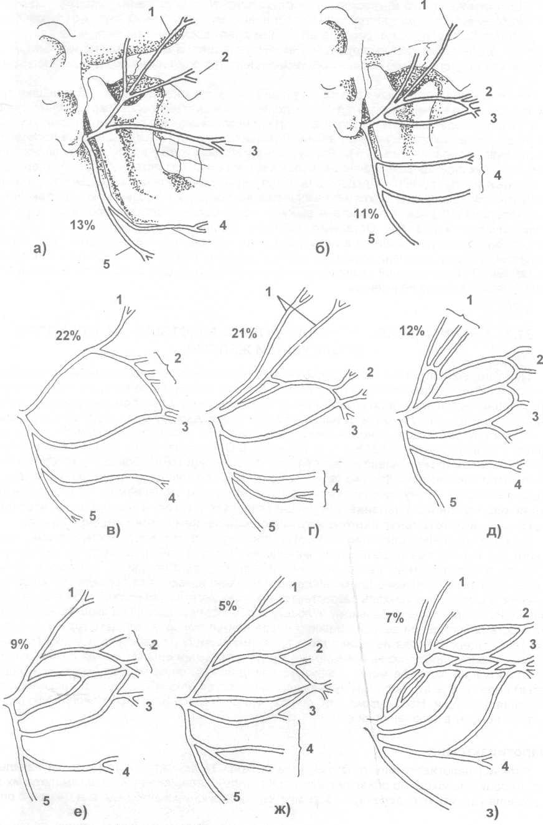
Рис. 25. Главные типы ветвления лицевого нерва в околоушной железе (а - з) и частота их встречаемости (в процентах) по H.L. Williams (1952):
1- височная ветвь; 2- скуловая ветвь; 3- щечная ветвь;
4- нижнечелюстная (краевая) ветвь; 5- шейная ветвь.
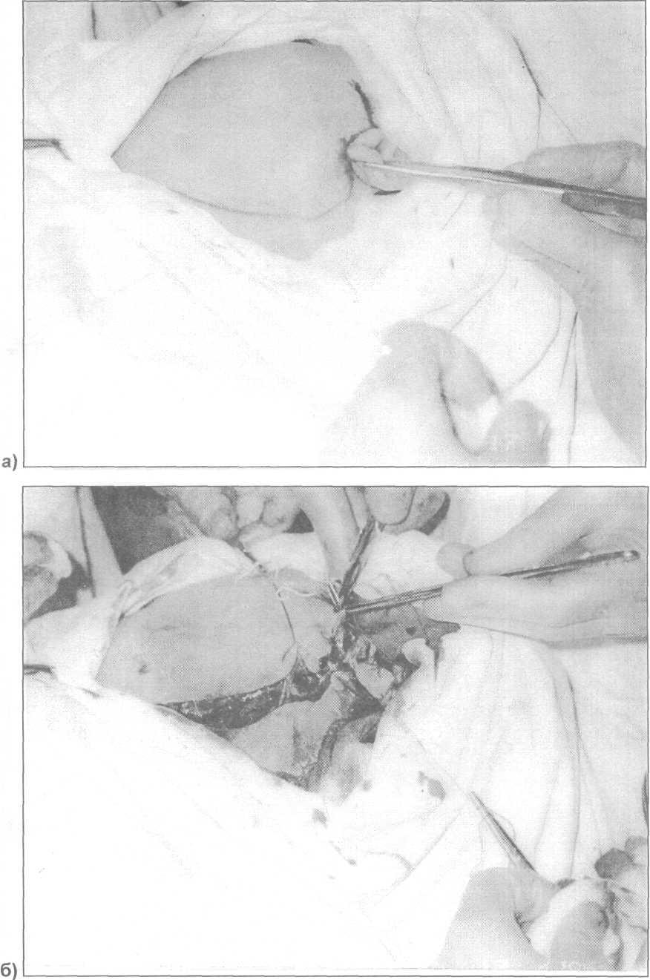
Рис. 26. Этапы паротидэктомии:
а) на коже нарисован разрез по Клементову;
б) проведен разрез кожи и жировой клетчатки,
кожно-жировой лоскут прошит шелковыми лигатурами;
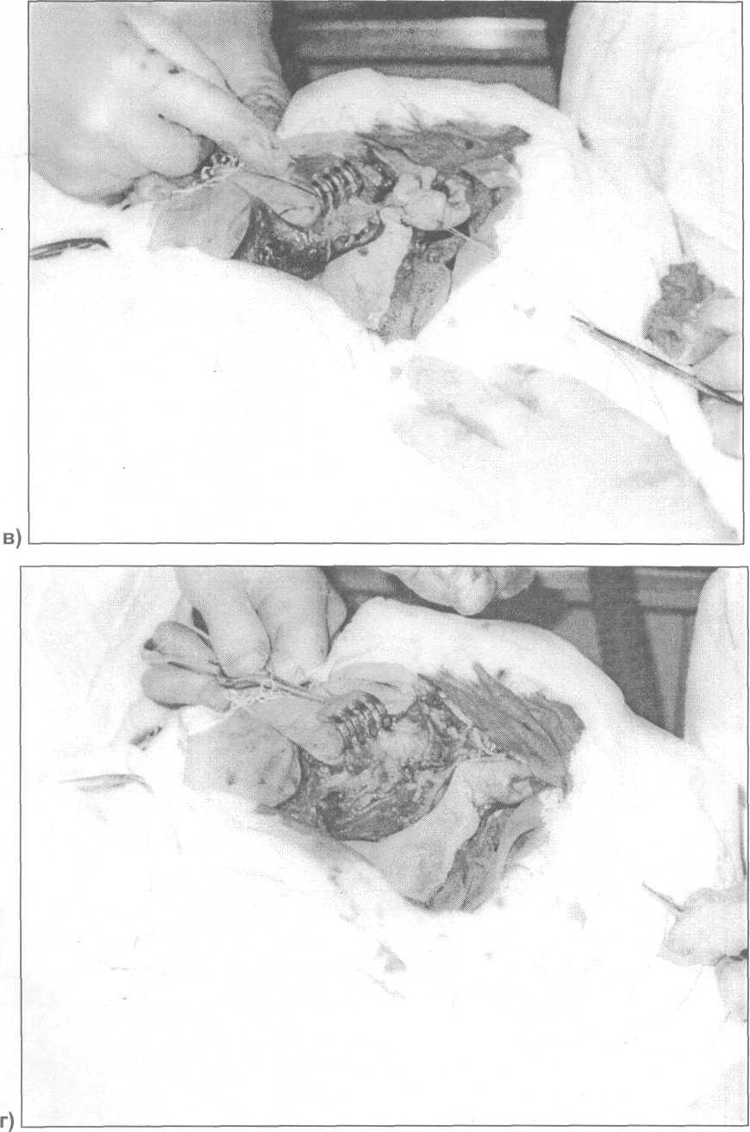
Рис. 27. Этапы паротидэктомии (продолжение):
в, г) выделение заднего края околоушной железы (кровоостанавливающий зажим указывает на ушную ветвь большого ушного нерва);
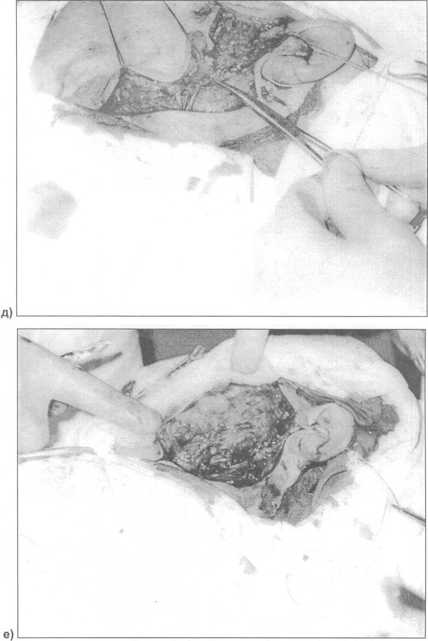
Рис. 28. Этапы паротидэктомии (продолжение):
д) выделение заднего края околоушной железы (кровоостанавливающий зажим указывает на ушную ветвь большого ушного нерва);
е) обнаружена опухоль, которая находится в железе;
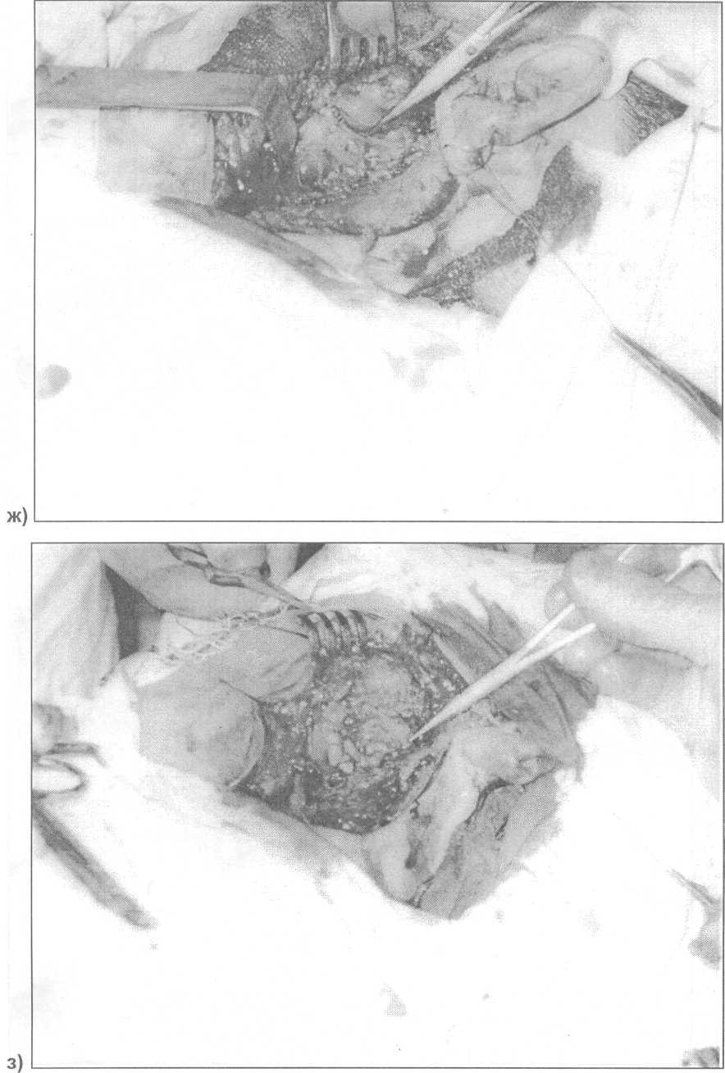
Рис. 29. Этапы паротидэктомии (продолжение): ж, з) выделение ствола лицевого нерва (указан зажимом);
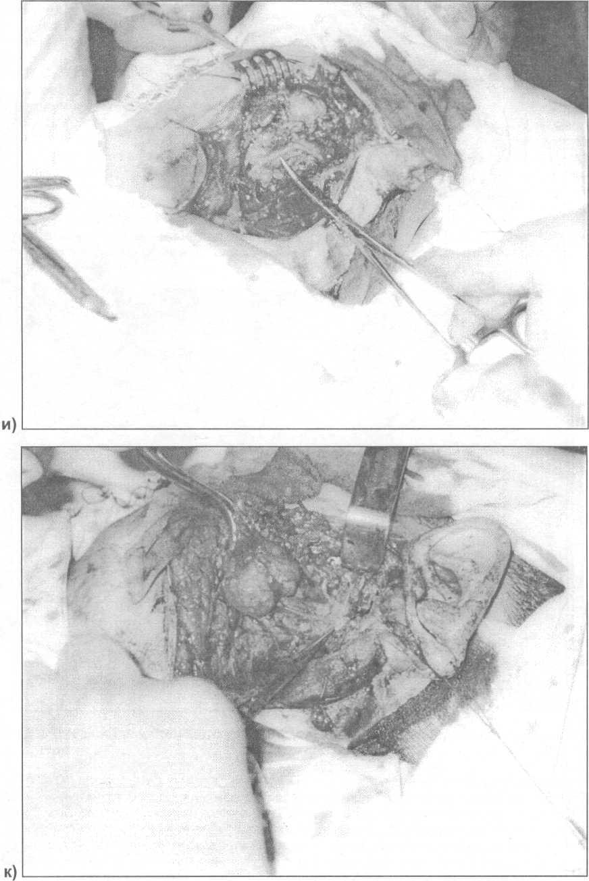
Рис. 30. Этапы паротидэктомии (продолжение): и, к) выделение краевой и щечной ветвей лицевого нерва (опухоль и железа смещены в верхнюю часть раны);
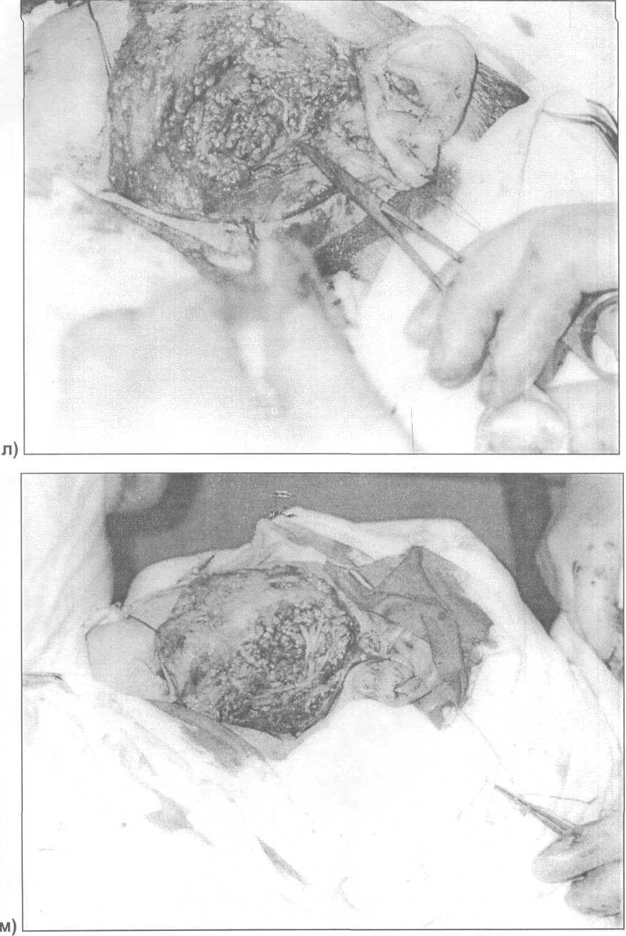
Рис. 31. Этапы паротидэктомии (продолжение): л, м) после удаления опухоли единым блоком с околоушной железой в послеоперационной ране виден ствол и ветви лицевого нерва.
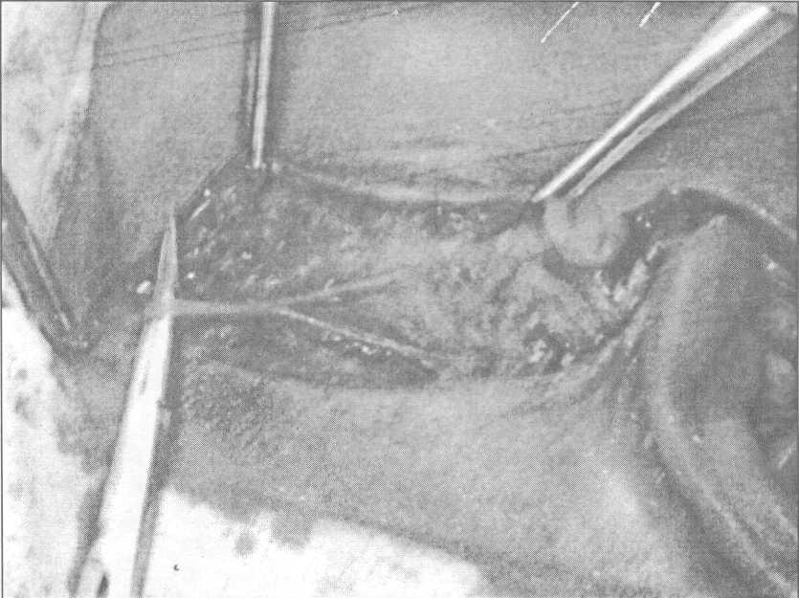
Рис. 32. Внешний вид большого ушного нерва в операционной ране при проведении паротидэктомии.
Техника проведения паротидэктомии. Операция выполняется под эндотрахеальным наркозом. Существует много вариантов разрезов кожи при проведении паротидэктомии. Необходимым требованием к разрезу должно быть обеспечение полного обнажения всей железы и его эстетичность. Нами, чаще всего, используется разрез по Г.П. Ковтуновичу (1953) - начинается от волосистой части височной области впереди от ушной раковины и козелка уха, огибая мочку уха направляется в занижнечелюстную ямку и в поднижнечелюстную область параллельно нижнему краю нижней челюсти, отступая от него вниз на 2-3 см. Если необходимо удалять часть опухоли, расположенной под скуловой дугой, то делают дополнительный разрез - горизонтальный разрез в области скуловой дуги (лучше по волосистой части) кпереди от ушной раковины на 2-3 см ( А.В. Клементов, 1962). С учетом ранее описанного разреза (по Г.П. Ковтуновичу) весь этот разрез называют по имени автора - разрезом по А.В. Клементову. [5]
При повторных операциях (рецидивах опухолей) послеоперационный разрез следует окаймлять полуовальными разрезами с последующим его иссечением. Мы рекомендуем проводить нахождение ствола лицевого нерва без отсепарирования кожно-жирового лоскута, т.к. доказано, что это уменьшает степень нарушения трофики и предупреждает развитие некроза лоскута. После рассечения кожи и подкожной клетчатки широко раскрывают капсулу железы по заднему ее краю. В верхнем отделе железы, задний ее край, мобилизуют до места ее прикрепления к скуловой дуге. Острым и тупым путем отделяют железу от наружного слухового прохода (хрящевого и костного отделов), грудино-ключично-сосцевидной и двубрюшной мышц. Перевязывают сосуды. Большой ушной нерв пересекают, сохраняя ветви, идущие к ушной раковине (ушная ветвь) для избежания длительного нарушения (уменьшения чувствительности) мочки уха в послеоперационном периоде. По мере углубления раны необходимо осуществлять пальцевой контроль, т.к. ориентиром для нахождения ствола лицевого нерва является сосцевидный и шиловидный отростки височной кости. Ствол лицевого нерва располагается у переднего края сосцевидного отростка на глубине 1,5-2 см, залегая между шиловидным и сосцевидным отростками возле заднего брюшка двубрюшной мышцы. Обнаружив костный отдел наружного слухового прохода хирург вступает в зону расположения лицевого нерва. На его местонахождение указывает шило - сосцевидная артерия, которая является конечной ветвью задней ушной артерии.
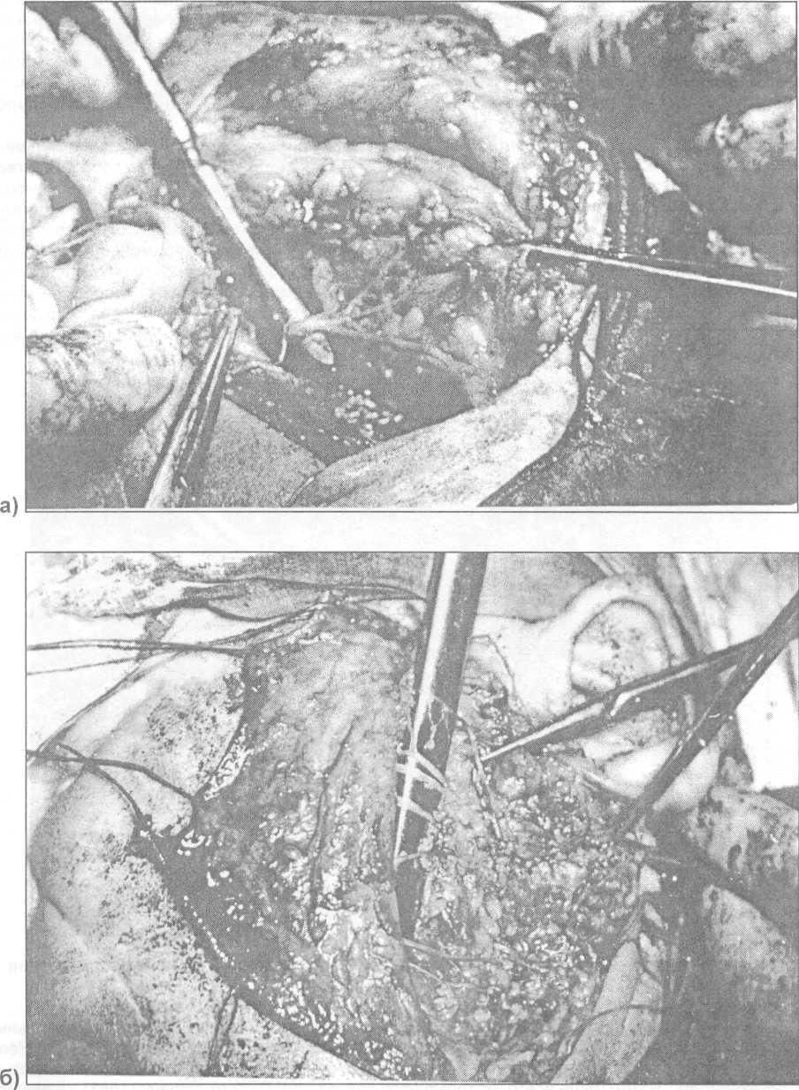
Рис. 33. При проведении субтотальной паротидэктомии выделены ствол (а)
и ветви (б) лицевого нерва.
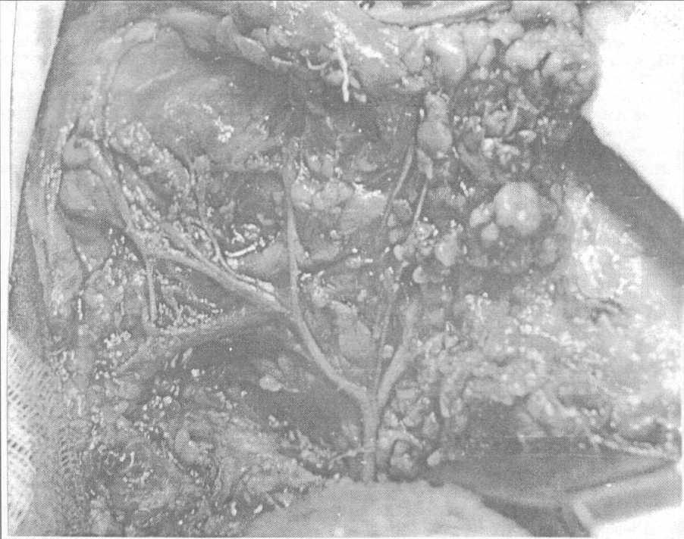
Рис. 34. Внешний вид лицевого нерва (ствола и его ветвей) в операционной ране после проведения тотальной паротидэктомии.
После выделения ствола лицевого нерва проводят отсепарирование кожно-жирового лоскута с обнажением наружной доли околоушной железы. Отслоенный лоскут прошивают шелковой лигатурой - держалкой. На лоскут накладывают марлевую салфетку, смоченную теплым физиологическим раствором, для предотвращения его высыхания. Дальнейшее препарирование лицевого нерва осуществляют по его ветвям. Известны разные варианты разветвления лицевого нерва в околоушной железе. Необходимо знать, что в направлении к периферии железы ветви нерва подходят ближе к поверхности железы, а у ее края лежат непосредственно под фасцией. Заканчивают удаление опухоли (единым блоком вместе с железой) перевязкой и пересечением главного выводного протока. При проведении тотальной паротидэктомии лицевой нерв берут на держалки и приступают к удалению глубокой доли околоушной железы. Перевязывают наружную сонную артерию перед вступлением ее в ложе железы, у верхнего края заднего брюшка двубрюшной мышцы. Острым и тупым путем выделяют и удаляют глубокую долю околоушной железы. Гемостаз. Кожно-жировой лоскут укладывают на место и зашивают непрерывным швом (можно одиночными швами). Рану не дренируют. На область послеоперационной раны накладывают асептическую давящую повязку на 5-6 дней. Если на следующий день после операции повязка промокает кровью насквозь, то делают перевязку с наложением асептической повязки.

Общий вывод.

Злокачественные эпителиальные опухоли слюнных желез относятся к новообразованиям визуализированной локализации. Основной критерий для диагностики - местный рост опухоли, которую необходимо обследовать, как физикально, так и, в дальнейшем, с помощью гистологических и гистохимических методов исследования. Это не требует больших экономических затрат, но предполагает онкологическую настороженность врача на этапе первичного обследования больного.
Из доброкачественных новообразований слюнных желез преобладает смешанная опухоль с преимущественной локализацией в околоушной слюнной железе. Учитывая сложность морфологической интерпретации новообразований слюнных желез, меньшую информативность результатов цитологического исследования, оправданным является проведение во всех случаях патогистологического исследования биопсийного материала перед хирургическим вмешательством. Общеизвестно, что смешанные опухоли обладают мультицентричным ростом и в ряде случаев не имеют оболочки на определенных участках. Поэтому для профилактики рецидивов смешанной опухоли околоушной слюнной железы показаны более радикальные, чем энуклеация опухоли, хирургические вмешательства — субтотальная резекция или же экстирпация железы с сохранением ветвей лицевого нерва.
Литература.
1. Базаров НИ, Икромов ЗН, Назаров РБ, Юлчиев РИ. Клиника, диагностика и лечение опухоли слюнных желёз: Руководство по клинической онкологии. Часть 2. Душанбе, РТ: Шарки Озод; 2016. 620 с.
2. Al-Khateeb TH, Ababneh KT. Salivary tumors in north Jordanians: a descriptive study. Oral Surg Oral Med Oral Pathol Oral Radiol Endod. 2007;103(5):53-9.
3. Bucher A, Merrell PW, Carpenter WM. Relative frequency of intra-oral minor salivary gland tumors: a study of 380 cases from Northern California and comparison to reports from other parts of the world. J Oral Pathol Med. 2007;36(4):207-14.
4. Chen ZX, Zhang Q, Guo ZM, Wei MW, Yang AK. Clinical analysis of salivary malignant pleomorphic adenoma. A report of 95 cases. Ai Zheng. 2006;25(9):1144-8.
5. Chidzonga MM, Makunike-Mutasa R. Aciniccell carcinoma of the submandibular salivary gland presenting as a large cyst. Int J Oral Maxillofac Surg. 2007;36(12):1215-7.
6. Rajwanshi A, Gupta K, Gupta N, Shukla R, Srinivasan R, Nijhavvan R, et al. Fine needle aspiration cytology of salivary glands: diagnostic pitfalls revisited. Diagn Cytopathol. 2006;34(8):580-4.
7. Luukkaa H, Laitakari J, Vahlberg T, Klemi P, Grenman R. Morphometric analysis using automated image analysis of CD34-positive vessels in salivary gland acinic cell carcinoma. Acta Otolaryngol. 2007;127(8):869-73.
8. Пальцев МА, Кактурский ЛВ, Зайратьянц ОВ. Патологическая анатомия. Глава 9 [Электронный ресурс]. Москва, РФ: ГЭОТАР-Медиа; 2011. Режим доступа: http://www.rosmedlib.ru/documents/ISBN9785970419922-0012. html.
9. Awan MS, Ahmad Z. Diagnostic value of fine needle aspiration cytology in parotid tumors. Medical Associate. 2004;54(12):617-9.
10. Ito FA, Ito K, Vargas PA, de Almeida OP, Lopes MA. Salivary gland tumors in a Brazilian population: a retrospective study of 496 cases. Int J Oral Maxillofac Surg. 2005;34(5):533-6.
11. Пачес АИ, Таболиновская ТД. Опухоли слюнных желёз. Москва, РФ: Практическая медицина; 2009. 469 с.
12. Kokemueller H, Brueggemann N, Swennen G, Eckardt A. Mucoepidermoid carcinoma of the salivary glands - clinical review of 42 cases. Oral Oncol. 2005;41(1):3-10.
13. Струков АИ, Серов ВВ. Патологическая анатомия. Часть 2. Опухоли слюнных желёз. Москва, РФ: Литтерра; 2012. с. 820-2.
14. Базаров НИ, Мухсин-заде СН, Рахимов НМ, Рахматов МТ. К вопросу о классификации и формулировке диагноза в онкологии. Вестник Авиценны. 2014;4:65-71.

